Tecnológico Nacional de México
Instituto Tecnológico Superior de Felipe Carrillo Puerto

Ingeniería en Sistemas Computacionales


Asignatura
Graficacion

Tema
Graficación 2D

EVIDENCIA DE APRENDIZAJE
2.2 Proyecto

Profesor
MTI. Paloma Gongora Sabido

Alumno (s):
Daniela Guadalupe Salazar Suaste

(ISC-3B)

Felipe Carrillo Puerto a 15 de octubre de 2026

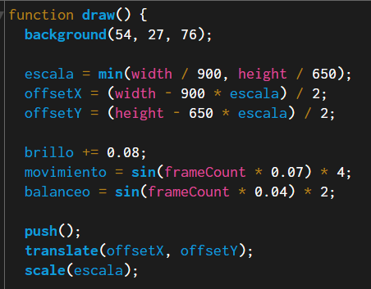
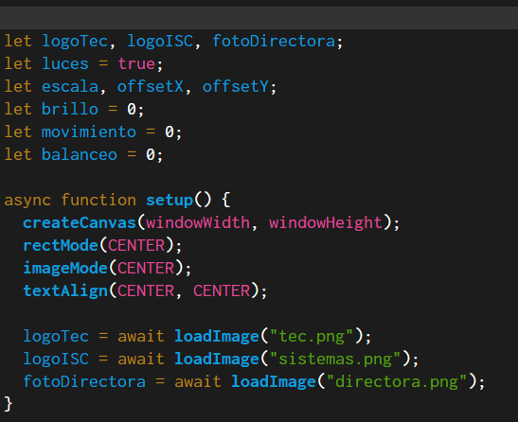
Captura del codigo
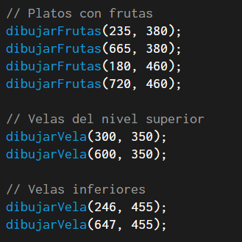
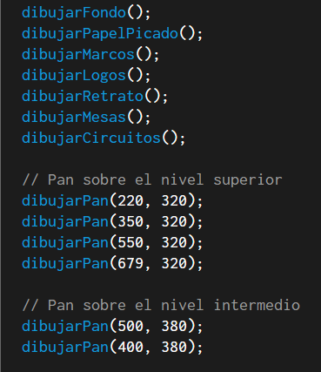

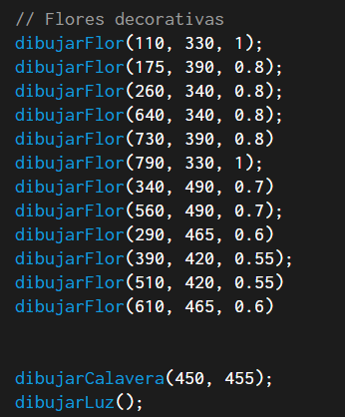
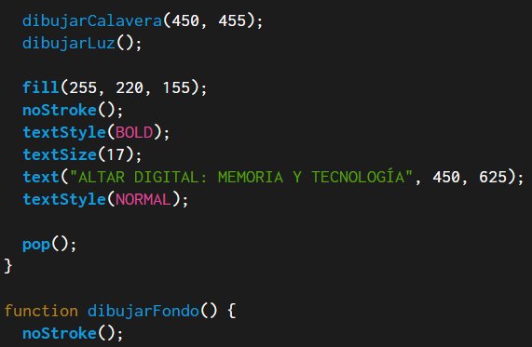

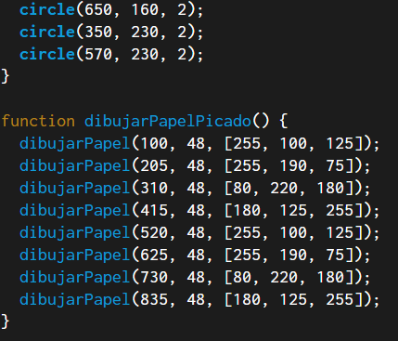
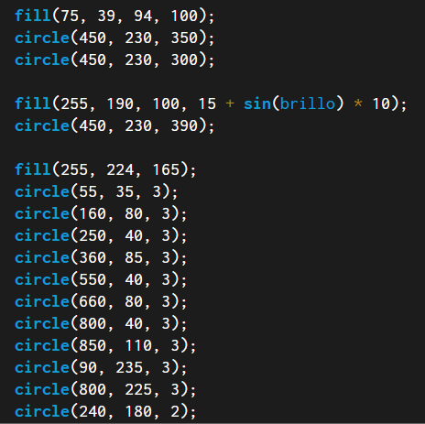

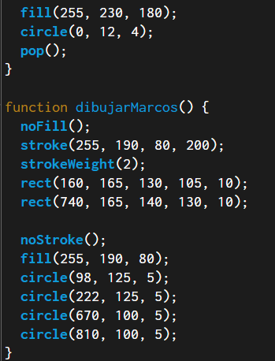
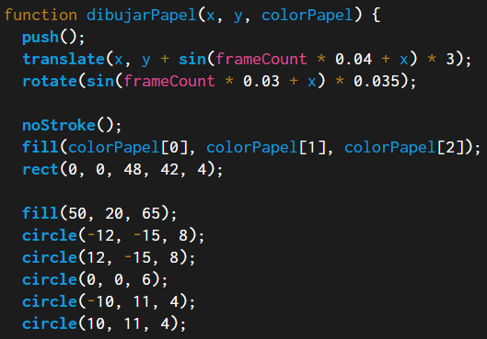

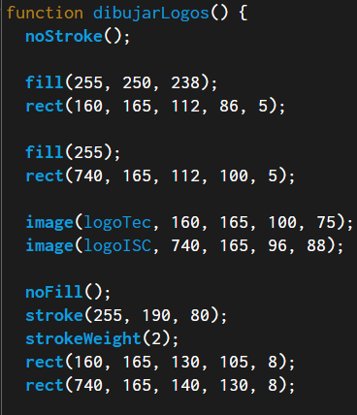

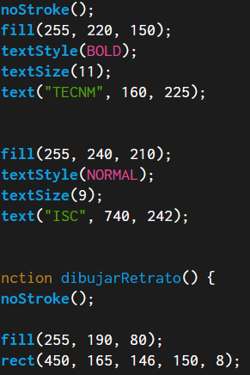

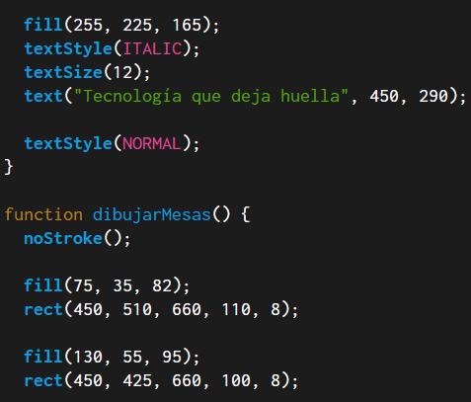
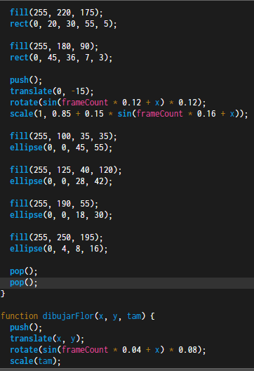
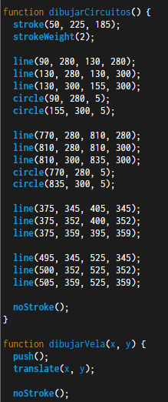
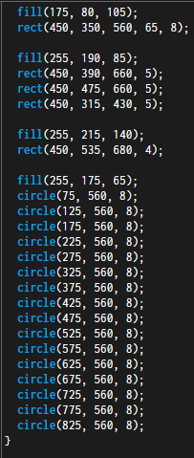
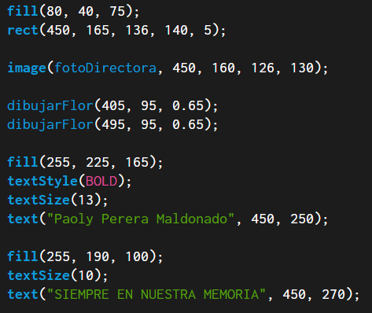

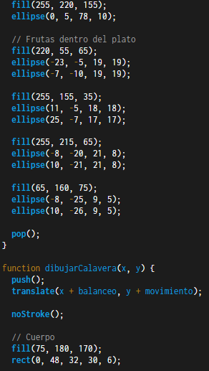
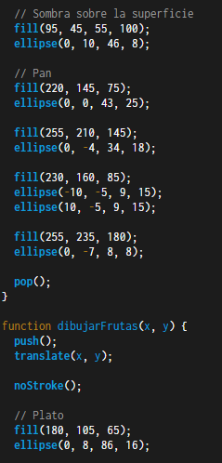
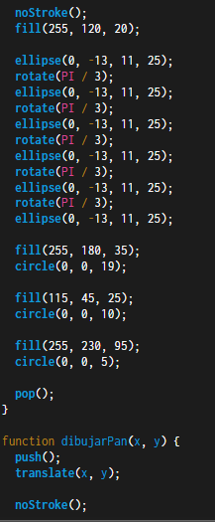

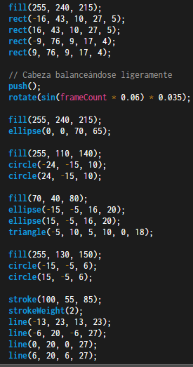
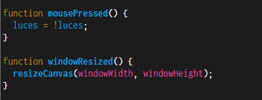
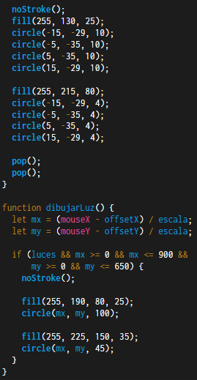

Resultado:
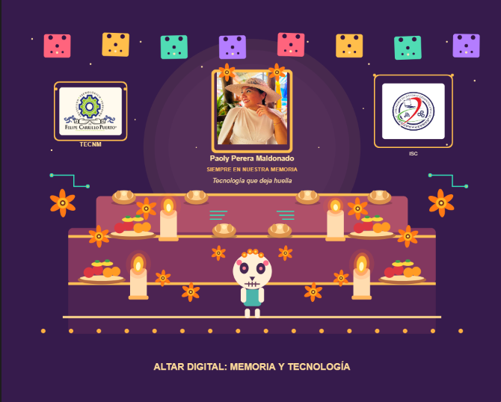

Link del video demostrativo donde se ve el altar funcionando en diferentes tamaños de ventana.

https://drive.google.com/file/d/1eGePtiOPt5HUHS1-Ch5QQpyV91jsbs-R/view?usp=sharing

Preguntas:

1. ¿Cómo funciona translate(x, y) para cambiar el punto donde gira un objeto?

La función translate(x, y) permite mover el origen de coordenadas a una posición determinada. Esto ayuda a colocar un objeto en el lugar deseado y hacer que gire desde su propio centro. En mi altar digital la utilizo para posicionar y animar elementos como las flores y la calaverita.

2. ¿Por qué es indispensable usar push() y pop() como “escudos” cuando dibujamos más de una figura animada?

Las funciones push() y pop() permiten guardar y restaurar los cambios de posición, rotación y escala. Así, las transformaciones de una figura no afectan a las demás. En mi proyecto las utilizo para animar la calaverita, las flores y el papel picado de manera independiente.

3. ¿Qué diferencia hay entre usar scale(0.5) antes o después de un translate()?

Si se utiliza scale(0.5) antes de translate(), también cambia la distancia del desplazamiento porque las coordenadas se reducen a la mitad. Si se utiliza después, el desplazamiento se realiza con la escala anterior y luego se reduce el objeto. Por eso, el orden de las instrucciones influye en la posición y el tamaño de los elementos.

4. ¿De qué manera variables como mouseX, mouseY, frameCount, width y height te ayudan a dar vida e interactividad a tus objetos?

Estas variables permiten crear movimientos y adaptar el dibujo. mouseX y mouseY indican la posición del mouse; frameCount permite realizar animaciones; y width y height indican el ancho y alto del lienzo. En mi altar utilizo estas variables para animar las velas, las flores, la calaverita y el efecto de luz que sigue al mouse.

5. ¿Qué sucede cuando agregas windowResized() y cómo evita que tu dibujo se corte al cambiar la pantalla?

La función windowResized() se ejecuta cuando cambia el tamaño de la ventana. Al utilizar resizeCanvas(windowWidth, windowHeight), el lienzo se adapta a las nuevas dimensiones. En mi proyecto también utilizo una escala para mantener el altar proporcionado y centrado dentro del espacio disponible.

